Урок по технологии
на тему «Художественная обработка материалов» в 7 классе

Тип урока:
комбинированный
Оборудование:
Интерактивная доска.

Цели урока: Ознакомить учащихся с историей вышивки на примере истоков народного творчества, с особенностями русского народного костюма, сформировать понимание связи представлений людей об устройстве мира и образного строя одежды.
Задачи:
-закрепить навыки создания художественного образа в декоративном оформлении одежды и интерьера;
-развить эстетический вкус;
- воспитать уважение к истории и культуре своего народа.
Тип урока: Ознакомление с новым материалом.
На уроке необходимо: Иллюстрации с изображением народного костюма, символики, образцы вышивок и народных костюмов, русские народные мелодии.
ХОД УРОКА
1. Организация урока.
Проверка списочного состава.
Объявление темы урока “Народные традиции в вышивке и современность”.
2. Изучение нового материала.
Ведущие – докладчики:
Первопричина.
Люди во все времена понимали, что самая лучшая оборона против враждебного колдовства – это чистота помыслов и духовное совершенство. Но даже в древности большинство людей не слишком доверяло своей способности противостоять злу и стремились всячески защититься. Знаки защиты, поддержки, наносились на одежду, на утварь, на оружие, на жилище. “Орнамент” в переводе с латинского означает украшение. В старину узоры орнамента имели ярко выраженную символическую окраску.
Символика.
Орнамент никогда не был просто красивым узором, призванным только украшать предмет, придавать ему особую праздничность. У русского народа любой орнамент был наделен большой смысловой значимостью, отражал отношение человека к красоте окружающей природы , передавал такие понятия как любовь, радость, верность, мужество, счастье, благополучие и так далее. Он всегда воспринимался как символ добра.
Символ | Что обозначает
Дерево | Символ обновления, омоложения и бессмертия.  Корни – предок (знак подземного мира).  Ствол – сам род (земной мир).  Листья – дети (небо)
Олень | Знак удачного брака, обильной жизни.
Женщина | Знак плодородия, размножения.  Руки вверх – к небу, весенний, будущий урожай.  Руки вниз – к земле, макушка лета, сбор урожая.
Конь | Знак солнца и неба, основа, мужское начало.
Птица | Знак воскресения природы, пробуждения земли, рассвета,  Символ души.
Две птицы голова к голове | Символ счастливого брака.
Ромбы | Знак плодородия.
Клетка | Вспаханная земля, готовая к деторождению.  Клетка с точкой – засеянная земля.
Круг | Символ солнца и бесконечности.
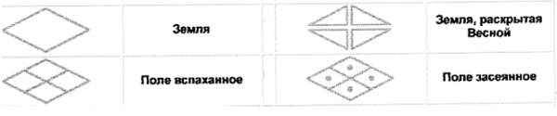

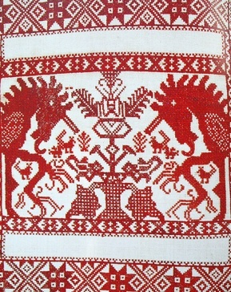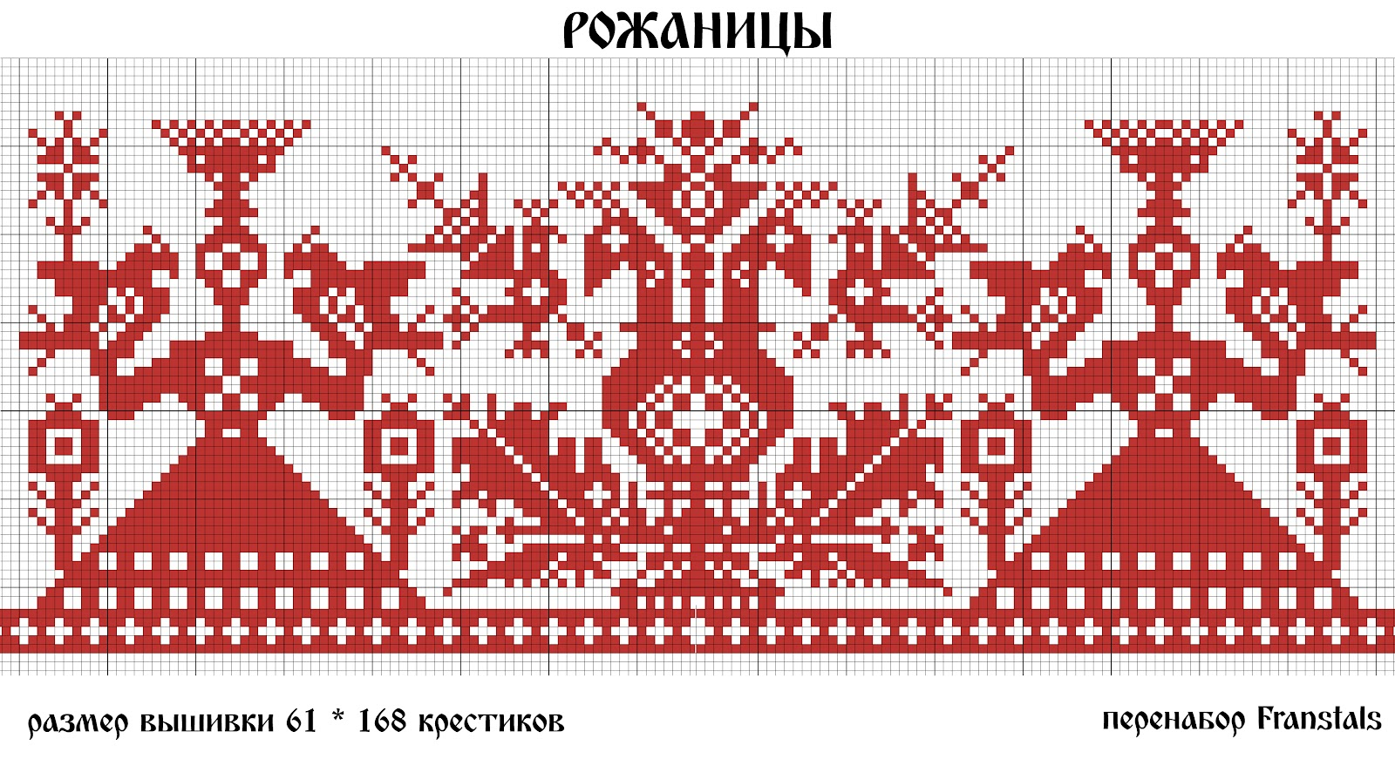

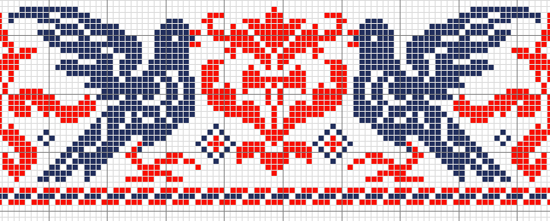

Защитная символика.
Родился маленький человек, бабка-повитуха принимает его на полотенце, которое любовно вышивала его мать, будучи еще в девушках. Уже тогда она должна была позаботиться о своем малыше, снабдив полотенце богатой защитной символикой. На голый животик ребенку повязывали поясок из выбеленной овечьей шерсти. Сомкнули концы пояска, получился круг – символ солнца и бесконечности. “Распоясался” (говорим иногда) – значит открылся нечистой силе, поэтому пояс снимали только в бане, когда гадали, когда в гроб клали. Пеленали до тех пор, пока мать могла удерживать его двумя руками и коленкой, не удерживала – значит, надевали рубашку, сшитую из старой отцовской или материнской, чтобы дух родителей защищал младенца.
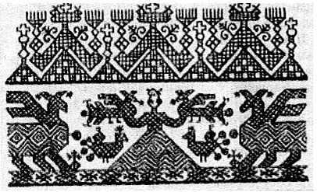
- две вышивки со стилизованным изображением женщины XYIII-XIX века.
О рубахе.
Рубаху наши предки носили с незапамятных времен, собственную сорочку не продавали никогда: считалось, что заодно продашь и свое счастье. Не потому ли так ценились в народе люди, готовые отдать свою последнюю рубаху. Это была главная, а порой и единственная одежда: парни и девушки до самой свадьбы ходили в одних рубахах, перехваченных пояском. В костюме девочек и девушек единственным дополнением к рубахе был передник. Рубаха, непосредственно прилегавшая к телу, шилась с бесконечными магическими предосторожностями, ведь она должна была не только согреть, но и отгонять силы зла, а душу – удержать в теле.
По мнению древних, следовало так или иначе “обезопасить” все необходимые отверстия, имевшиеся в готовой одежде: ворот, подол, рукава. Оберегом здесь служила вышивка, содержавшая всевозможные священные изображения и магические символы.
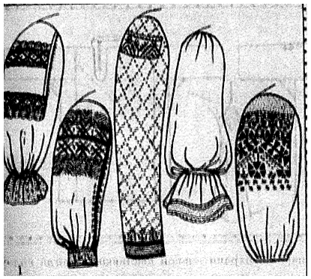
- типы рукавов у женских рубах. XIX –начало XX века.
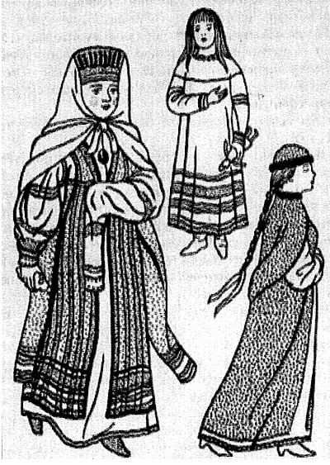
- Девочка, девушка, женщина.
О цвете.
В русской народной культуре дети до полового созревания имели минимальное количество орнамента на одежде. Девушка хороводного возраста максимально украшала свою одежду орнаментом красного цвета.
После рождения ребенка женщина надевала высокий головной убор, но количество орнамента на одежде несколько уменьшалось. Неутомимый бег времени стирает яркие краски с женского костюма. Чем старше становится женщина, тем скромнее и темнее ее одежда. Мудрости не нужны украшения, а только почет и уважение.
Головные уборы.
Девушки не полностью закрывали волосы, они распускали их по плечам или заплетали в одну косу. При посещении церкви девушки покрывали головы платками.
Важнейшим элементом свадьбы был обряд надевания на голову новобрачной женского головного убора –“снятие закона”. Девичья прическа менялась на женскую: коса расплеталась, волосы заплетались в две косы, которые укладывались вокруг головы и убирались затем под закрытые головные уборы .
Когда женщина выходила замуж и становилась членом другой семья, она должна была покрывать голову, чтобы не принести несчастья мужу и его родне. Выйти из дома на улицу “непокрытой”, “простоволосой” даже в начале ХХ в. считалось недопустимым.
Платки замужние женщины завязывали концами сзади на затылке, девушки завязывали под подбородком, либо складывали его под косой на шее.
Обряды.
Наряду с родильными и погребальными обрядами свадьба являлась одним из важнейших ритуалов. Мальчиков и девочек в крестьянской среде к будущей семейной жизни готовили с самого раннего возраста: мальчиков приобщали к мужским делам, девочек – к заботам будущей жены и матери.
Чаще всего невеста была на 2-3 года моложе жениха, существовали, однако, исключения из этого правила. Иногда парню подбирали жену значительно старше его по возрасту, так как в семью принимали не просто нового человека, а, главное, нового работника. Именно для того, чтобы в доме появились еще одни рабочие руки, сына женили как можно раньше. И, наоборот, дочь старались задержать в родном доме подольше, а потому не спешили выдавать замуж.
Свадьба.
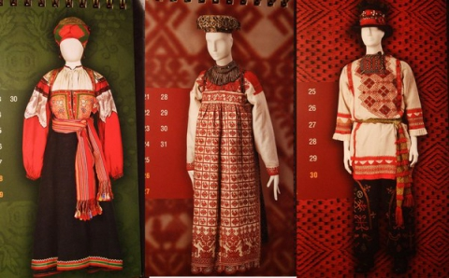
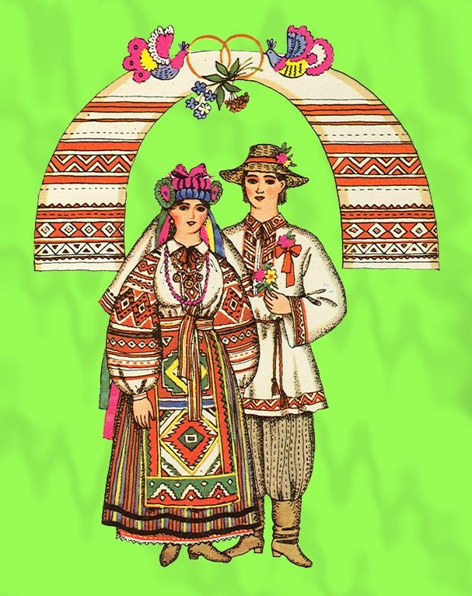

3. Закрепление изученного материала.
- Почему наши предки украшали в первую очередь горловину, низ и рукава одежды?
- Для чего использовалась символика в вышивке?
- Чем отличались головные уборы девушки и замужней женщины?
4. Анализ урока.
Русская исконная старина открывает нам сказочную дверь в мир наших красивых, умелых и сильных прадедов. Это дает ощущение невидимой защиты и причастности к непрерывной цепочке жизней, учит уважению к истории и культуре своего народа.

